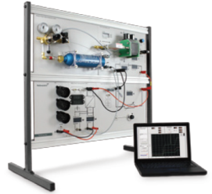
KTÜ OF TEKNOLOJİ FAKÜLTESİ
ENERJİ SİSTEMLERİ MÜHENDİSLİĞİ BÖLÜMÜ
YAKIT PİLİ DENEYİ

YAKIT PİLİ
Yanma olmaksızın kullanılan yakıtın (H₂) ve oksitleyicinin (O₂) sahip olduğu kimyasal enerjiyi, elektrot-elektrolit sistemi vasıtasıyla elektrik enerjisine dönüştüren bir elektro kimyasal düzenektir.

- Elektrolizin ters reaksiyonu olarak çalışan yakıt pili, reaksiyon sonrası doğru akım (DC) elektrik üretilir.
- Yakıt pillerinin çalışması pil gibidir. Fakat sürekli yakıtla beslenmeye ihtiyaçları vardır. Yakıt ve hava sağlandığı sürece, enerji dönüşümü devam eder. Genellikle bu yakıt hidrojendir.

YAKIT PİLİ SİSTEMİNİN TEMEL ÜNİTELERİ

1) Yakıt işleme ünitesi: Yakıtın, yakıt piline gönderilmesi öncesinde hazırlandığı, eğer doğrudan hidrojen kullanılmıyorsa, kullanılan yakıttan hidrojenin ayrıştırıldığı ve saflaştırıldığı ünitedir.

2) Güç üretim sistemi: Bu bölüm bir veya birden fazla yakıt pili modülünden meydana gelebilmektedir. Sistemde güç üretiminin gerçekleştirildiği ünitedir.

3) Güç dönüşüm ünitesi: Bu hücrede üretilen doğru akım ticari kullanım için düzenlenir ya da dönüştürücüler (inverter) yardımı ile alternatif akıma çevrilir.

4) Kontrol sistemi ünitesi: Sistemin tüm işleyişi denetlenir ve kontrol edilir. Bu noktada en önemli kontrol; başta nemlendirme, yakıt pili sıcaklık kontrolü, yakıt-hava debi kontrolü, gerilim-akım çıktı kontrolü, atık ısı, atık su kontrolü, soğutucu akışkan kontrolü vb. gibi sıralanabilir.

Ayrıca pek çok yakıt pili sisteminde yardımcı elemanlar olarak adlandırılabilecek bazı ekipmanlar da söz konusudur. Bunlar; fan, kompresör, nem ünitesi, ısı değiştiriciler vb. olarak sayılabilir.
Yakıt pilinde çok sayıda hücrenin bir araya getirilmesiyle “yakıt pili yığını-fuel cell stack” denilen yapılar oluşturulmaktadır. Yakıt pili yığınları ile istenilen oranda voltaj yükseltilebilir.

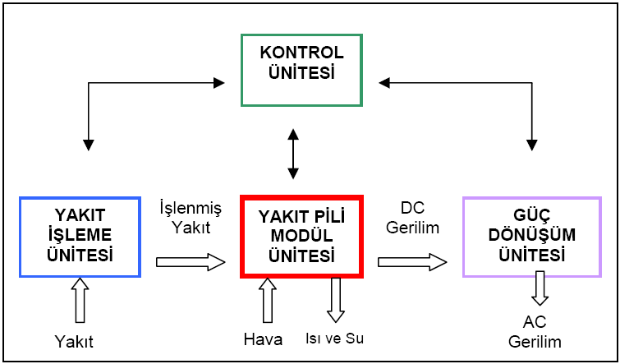

YAKIT PİLLİNİN İÇ YAPISI
- Polimer Elektrolit Membran: Membran, PEM yakıt pilinde proton iletimine izin veren ve elektron iletimini engelleyerek elektronların dış çevrim vasıtasıyla iletilmesini sağlar. Bu sebeple membran proton iletimine karşı iyi iletken, elektron iletimine karşı yalıtkandır. Aynı zamanda reaksiyona giren iki gazı (hidrojen ve hava) birbirinden ayırır. Membran, bir polimer kalıp içerisinde negatif iyonların tutulduğu asidik bir elektrolit olarak düşünülebilir.

2. Gaz Difüzyon Katmanı (Gas Diffusion Layer) GDL: Bir yakıt pilinde polimer membran-katalizörünü iki taraftan temas halinde bulunan gözenekli gaz difüzyon katmanları ile sandviç görünümünde bir yapı oluşturur. Gaz difüzyon katmanlarının görevleri, tepkimeye girecek gazların, kimyasal tepkimeden çıkan suyun iletiminin sağlanması ve elektronların plakalar üzerindeki harektininin ve ısıl temasın sağlanmasından oluşmaktadır.

3. Katalizör: Yakıt pilinin performansını ve verimini doğrudan etkilemektedir. Yakıt hücrelerinde iki katalizör tabakası mevcuttur ve bu tabakalar membran-elektrot sistemi için kritik bir rol oynar. Bu tabakaların yokluğunda membran-elektrot fonksiyon gösteremez.

4. Elektrotlar: Gaz difüzyon katmanı, katalizör katmanı ve bağlayıcı ile beraber elektrotları oluştururlar. Elektrokimyasal reaksiyonlar anot ve katottaki katalizör yüzeyleri üzerinde gerçekleşir. Katalizör ve bağlayıcı yapısı membrana veya difüzyon katmanına tutturulabilir. Her iki durumda da membran ve katalizör partiküllerinin temas derecesi uygun proton hareketi için önemlidir.

5. Bipolar Plaka: Birçok PEM yakıt pili uygulamasında akım toplama, dağıtımı ve ısıl yönetim amacı ile karbon/grafit plakalar kullanılmaktadır. Kalınlığı ~350 μm seviyesindedir. Çoğu zaman yakıt pili soğutması için gerekli olan soğutucu yüzeyler bipolar plaka ile entegre durumdadır. Soğutucu akışkan olarak kullanılan hava ya da su bu yüzeylerden geçirilerek soğutma gerçekleştirilir. Yakıt pili verimliliği için bipolar plakaların temas direncinin minimum, elektriksel iletkenliğinin ise maksimum olması istenir.

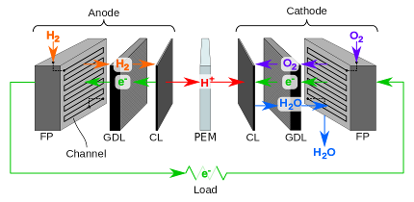

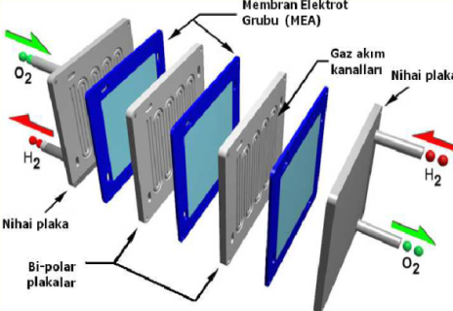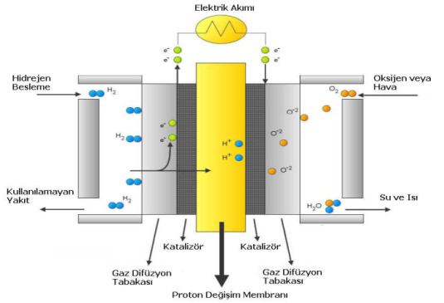
DENEY 1: YAKIT PİLİNİN KARAKTERİSTİK PARAMETRELERİNİN BELİRLENMESİ

Amaç: Yakıt pilinin V – I (Akım-Voltaj) ve P – I (Güç-Akım) eğrilerinin çıkarılması

DENEYE HAZIRLIK

Not: Deneyler yapılırken, ortam yeterince havalandırılmalı ve ortamda ateşleyici kaynakların bulundurulmamasına özen gösterilmelidir.

- Kurulum

1.1. AC güç adaptörünü, FC50 yakıt pili ünitesinde bulunan 12V-DC girişine bağlayın. EL200’ün ön panelinde bulunan açma-kapama anahtarının “OFF” konumunda olduğuna dikkat edin. EL200’e güç verin ve anahtarını açın.
1.2. Çıkış uçlarına dikkat ederek, FC50 ile EL200’ü bağlantı kabloları aracılığı ile birbirine bağlayın.

1.3. Hidrojen tüpünü FC50’ye bağlayın. Hidrojen kaynağında bulunan solenoid valfin 9 pinlik fişini FC50 ünitesinde bulunan “H₂ Supply” konnektörüne takın.

1.4. Deneyi bilgisayar yazılımı aracılığı ile gerçekleştirecekseniz, FC50’yi veri kablosu aracılığı ile bilgisayara bağlanyın.

2. Deney sisteminin çalıştırılması

2.1. Hidrojen tüpünün vanasını açın.

2.2. EL200 üzerinde bulunan potansiyometrenin sıfıra ayarlandığından emin olun ve ardından EL200’ün açma-kapama anahtarını “ON” konumuna alın.

2.3 FC50 ünitesindeki Fan kontrol düğmesinin “AUTO”da olduğundan emin olun. FC50’nin açma kapama düğmesini “ON” konumuna alın ve ardından “START” tuşuna basın. Sistem testini tamamladıktan sonra, yeşil “OPERATION” lambası yanacak ve FC50 kullanım için hazır olacaktır. Eğer bir hata oluşursa, hata kodu “H₂ Flow” ekranında gözükücektir. Hata nedenlerini araştırın.

3. Deneyin yapılışı

3.1. Bu deneyde yakıt pilinin sıcaklığının 40° C’de olması gerekmektedir. Yakıt pilinden birkaç dakika süreyle yaklaşık 5A’lik bir akım çekilerek bu sıcaklığa ulaşmak mümkündür. Bu işlem için EL200’ün potansiyometresini kullanarak, FC50’nin “Akım” ekranından yaklaşık 5 A’lik bir akım geçmesini saylayın. Daha fazla akım yığın sıcaklığının aşırı yükselmesine neden olucaktır. FC50’de bulunan fan kontrol düğmesini “Fan power” ekranına bakarak %10’a ayarlayın.
Sıcaklık 40° C’ye ulaştıktan sonra, potansiyometreyi “sıfır” konumuna alın ve fan kontrol düğmesini AUTO’ya çevirin.

3.2. Aşağıdaki tabloda bulunan akım değerlerini ayarlamak için EL200’ün potansiyometresini kullanın ve tabloyu doldurun. Ayarlanan her değer için en az 15 saniye bekleyin. İlk değeri ( yüksüz çalıştırma) ölçerken EL200 üzerindeki açma-kapama anahtarını “OFF” konumuna getirin.

Fan=AUTO
$I_{yığın }$(A) | $V_{yığın }$(V) | $V_{H2}$(ml/min) | $P_{yığın }$(W)
0.0
0.2
0.5
1.0
1.5
2.0
3.0
5.0
7.0
10.0

3.3. Ölçümlerinizi bitirdiyseniz, sistemi kapatmak için aşağıdaki talimatları uyunuz.
- EL200’ün potansiyo metresini “sıfıra” konumuna, açma-kapama düğmesini “OFF” konumuna getirin ve EL200’ü kapatın.
- FC50 de bulunan fan kontrol düğmesini AUTO’ya getirin ve FC50’yi kapatın.
- Hidrojen tüpünü aşırı sıkmadan kapatın.

4. YORUMLAMA

4.1. Yakıt pilinin gerilim-akım grafiğini $V_{yığın}=f(I_{yığın})$ çizin (Yatay ekseni akım, düşey ekseni voltaj olarak seçiniz).

4.2. Karakteristik eğriyi nasıl açıklarsınız?

4.3. 3.2’deki Tablo aracılığıyla $P_{yığın}$değerlerini hesaplayın ve yakıt pilinin yatay ekseni akım, düşey ekseni voltaj olarak biçimde güç-akım grafiğini çiziniz $P_{yığın}=f(I_{yığın})$. Karakteristik eğriyi göz önünde bulundurarak, yakıt pilinin maksimum gücü hakkında açıklama yapın.

4.4. Yakıt pilleri için hücre sayısı ve akım yoğunluğu $(A/{cm}^{2})$ önemlidir.
Akım yoğunluğu = J =$\frac{Akım}{Kesit Alanı}$ olmak üzere, ölçüm sonuçlarınızdaki 10 A’lık akım için,
- Tek bir hücrenin akım yoğunluğunu (J)
- Tek bir hücrenin gerilimini belirleyin.
Not: Her bir hücrenin aktif yüzeyi A= 25 ${cm}^{2}$’dir.

Bu değerlerin daha büyük yakıt pillerine aktarılabileceğini varsayarak,
- 1 kW’lık ve yığın gerilimi $V_{yığın}=24V$
- 5kW’lık ve yığın gerilimi $V_{yığın}=42V$ olan iki yakıt pili tasarlayın. Bu yakıt pilinin
- Hücre sayısını ve
- Herbir hücrenin aktif alanı belirleyin.

4.5. Bir yakıt hücresinin güç yoğunluğu ($\frac{Güç}{Hacim}=\frac{W (watt)}{V (hacim)}$ ), yakıt pilinin kapasitesinin belirlenmesinde oldukça önemlidir. Deney sisteminde bulunan 50 W’lık yakıt pilinin (boyutları 6cm x 7cm x 8cm) güç yoğunluğunu Watt/Litre biriminde hesaplayın.

DENEY 2: KARAKTERİSTİK EĞRİYİ ETKİLEYEN FAKTÖRLER

Amaç: Hava (O₂) miktarının ve pil sıcaklığının yakıt pili üzerine etkilerinin araştırılması

Deney 1’deki

1. Kurulum ve

2. Deney sisteminin çalıştırılması aşamalarını uygulayın.

3. Hava miktarının yakıt piline etkisinin incelenmesi

3.1. Bu deneyde yakıt pilinin sıcaklığının 40° C’de olması gerekmektedir. Yakıt pilinden birkaç dakika süreyle yaklaşık 5A’lik bir akım çekilerek bu sıcaklığa ulaşmak mümkündür. Bu işlem için EL200’ün potansiyometresini kullanarak, FC50’nin akım ekranından yaklaşık 5 A’lik bir akım geçmesini saylayın. Daha fazla akım yığın sıcaklığının aşırı yükselmesine neden olucaktır. FC50’de bulunan fan kontrol düğmesini “Fan power” ekranına bakarak %10’a ayarlayın.
Sıcaklık 40° C’ye ulaştıktan sonra, potansiyometreyi “sıfır” konumuna alın ve fan kontrol düğmesini AUTO’ya çevirin.

3.2. Akım değerlerini aşağıdaki tabloda verildiği gibi ayarlamak için EL200’ün potansiyometresini kullanın.
- İlk grup ölçümleri için fan ayarını AUTO’ya getirin.
- İkinci grup ölçümler için fan ayarını %6’ya ayarlayın.
- Her grubun ilk ölçümü için (yüksüz çalıştırma), EL200 üzerindeki açma-kapama anahtarını “OFF” konumuna getirin.

NOT: İkinci grup ölçümler son değerleri hızlı yapılmalıdır. Yetersiz soğutma pil sıcaklığının artmasına neden olmaktadır. Gerekirse, geçici olarak yükü kaldırıp fan gücünü artırarak yakıt pilini soğutabilirsiniz. Pilin sıcaklığının 50°C’nin üzerine çıkması durumunda FC50 kendini kapatacak ve sıcaklık 45°C’nin altına düşene kadar tekrar başlamayacaktır.

3.3 Eğer sistem ile daha fazla ölçüm yapmayacaksanız, “Deney 1” de ki kapatma talimatlarını uygulayınız.

Fan=AUTO |  |  |  | Fan=%6
$I_{yığın }$(A) | $V_{yığın }$(V) | $P_{yığın }$(W) |  | $I_{yığın }$(A) | $V_{yığın }$(V) | $P_{yığın }$(W)
0.0 |  |  |  | 0.0
0.2 |  |  |  | 0.2
0.5 |  |  |  | 0.5
1.0 |  |  |  | 1.0
1.5 |  |  |  | 1.5
2.0 |  |  |  | 2.0
3.0 |  |  |  | 3.0
5.0 |  |  |  | 5.0
7.0 |  |  |  | 7.0
10.0 |  |  |  | 7.4
 |  |  |  | 7.6
 |  |  |  | 7.8
3.4. Her iki grup ölçüm için yakıt pilinin voltaj – akım [V_{yığın} = f(I_{yığın})] grafiğini “aynı grafik kağıdına” çizin (Yatay ekseni akım düşey ekseni voltaj olarak seçin).

3.5. Oksijen miktarının azaltılması, voltaj – akım grafiğinde bir sapmaya neden olur. Bu sapmayı nasıl açıklarsınız?

3.6. Yakıt pilinin P_{yığın} - I_{yığın} [P_{yığın} = f(I_{yığın})] grafiğini “aynı grafik kağıdına” çiziniz (Yatay ekseni akım düşey ekseni güç olarak seçin).

3.7. Oksijen miktarının azaltılmasının yakıt pili performansına etkisini yorumlayınız.

3.8. I =10 A’lik akım için Faraday’ın elektroliz kanunlarını kullanarak her bir hücreye gerekli olan oksijen akış oranını ($V_{O2})$ ml/min biriminde hesap edin. Daha sonra hava akışının %20 sinin oksiyen akışının oluşturduğunu varsayarak teorik hava akışı oranını hesaplayınız.

NOT: Oksijen için moleküler hacim = $V_{m}=22.4\frac{L}{mol}$ ve Faraday sabiti = F = 9,648x10⁴ C/mol.
Faraday Yasası; $m=\frac{M.I.t}{z.F}$ şeklindedir. Burada m indirgenen kütle, M moleküler kütle, I akım, t zaman, z elektron sayısı ve F Faraday sabitidir.

4. Sıcaklığının yakıt piline etkisinin incelenmesi

4.1. Bu deney 28°C ve 44 °C pil sıcaklıklarında yapılacaktır. Ayarlanan sıcaklıklar, deney esnasında değişebilir. Sapma miktarını azaltmak için akım ve voltaj değerleri mümkün olduğunca hızlı alınması gerekir.

4.2. Deneyi bilgisayar yazılımı aracılığı ile gerçekleştirilecekse, FC50’yi veri kablosu aracılığı ile bilgisayara bağlanyın. Uygun deneyi seçin ve program komutlarını uygulayın.

4.3. İlk grup ölçümleri 28°C alın. Eğer sıcaklık zaten çok yüksek ise düşürmek için fanları kullanabilirsiniz. Yakıt hücresi mebranını (elektrolit) kurutmamak için yakıt pilini mümkün olan en kısa sürede soğutun. İstenilen çalışma sıcaklığına ulaştıktan sonra fan kontrolünü AUTO konumuna getirin. İkinci grup ölçümleri 44 °C ye ayarlamak için EL200 yardımıyla yakıt pilinden 5A’lik akım geçirin. Daha fazlası yığın sıcaklığının yükselmesine neden olucaktır. Fan Power ekranı %12’yi gösterene kadar FC50’nin üzerindeki fan kontrol düğmesini açın. Sıcaklık 44 ⁰C dereceye ulaştıktan sonra potansiyo metrenin konumunu sıfıra ayarlayın ve fan kontrol düğmesini AUTO’ya getirin.

4.4. Her iki sıcaklık için (28°C ve 44 °C ) aşağıdaki tabloyu doldurun.

NOT: İkinci grup ölçümlerinin son değerleri hızlı alınmalıdır. Çünkü yüksek akım yakıt pili sıcaklığının artmasına neden olacaktır. Eğer gerekirse geçici olarak yükü kaldırarak ve fan gücünü artırarak yığını soğutabilirsiniz.
4.5. Eğer sistem ile daha fazla ölçüm yapmayacaksanız sistemi, ilk deneyde belirtildirği gibi kapatın.

4.6. Her çalışma sıcaklığı için voltaj-akım karakteristik eğrisini aynı grafik kağıdına çizin (yatay ekseni akım düşey ekseni voltaj olarak seçin).

4.7. Oluşan elektrokimyasal reaksiyonları ve elektrik iletkenliğini göz önüne alarak karakteristik eğrileri yorumlayın.
T_{yığın} = 28°C |  |  | T_{yığın} = 44°C
$I_{yığın }$(A) | $V_{yığın }$(V) |  | $I_{yığın }$(A) | $V_{yığın }$(V)
0.0 |  |  | 0.0
0.2 |  |  | 0.2
0.5 |  |  | 0.5
1.0 |  |  | 1.0
1.5 |  |  | 1.5
2.0 |  |  | 2.0
3.0 |  |  | 3.0
5.0 |  |  | 5.0
7.0 |  |  | 7.0
10.0 |  |  | 10.0

DENEY 3: YAKIT PİLİNİN VERİMİNİN BELİRLENMESİ

Amaç: Akım voltaj değerleri yardımıyla yakıt pilinin veriminin belirlenmesi

1. Deney 1’deki Kurulum ve

2. Deney sisteminin çalıştırılması aşamalarını uygulayın.

3. Deneyin yapılışı

3.1. Bu deneyde yakıt pilinin sıcaklığının 40° C’de olması gerekmektedir.

3.2. Aşağıdaki tabloda bulunan akım değerlerini ayarlamak için EL200’ün potansiyometresini kullanın ve tabloyu doldurun.

3.3. Eğer sistem ile daha fazla ölçüm yapmayacaksanız, Deney 1 de ki kapatma talimatlarını uygulayınız.

Not: Hidrojen akışının tüm mebranlara ulaşabilmesi için yakıt hücrelerindeki hidrojen kanallarının tamamen boşalması gerekir. Sistem bu boşaltma işlemini otomatik yapmaktadır. Ölçüm değerlerini alırken otomatik boşaltma işlemi gerçekleşirse kısa süreliğine hidrojen akış oranı artacağından 60 s’lik bekleme süresini tekrar başlatmanız gerekir.

$I_{yığın }$(A) | $V_{yığın }$(V) | $V_{H2}$(ml/min) | ${}_{yığın }$(%) | $P_{yığın }$(W)
0.0
0.2
0.5
1.0
1.5
2.0
3.0
5.0
7.0
10.0

4. Yakıt pilinin yığın veriminin hesaplanması
4.1. Aşağıdaki tabloyu örnekteki gibi doldurun. Hidrojen için “Alt Isıl Değer” = LHV = 10.8 MJ/m³
Örnek Hesaplama

$I_{yığın }$(A) | $V_{yığın }$(V) | $V_{H2}$(ml/min) | ${}_{yığın }$(%) | $P_{yığın }$(W)
0.2 | 8.31 | 25 | 0.37 | 1.66

$${}_{yığın }=\frac{P_{alınan }}{P_{verilen }}=\frac{V_{yığın }.I_{yığın }}{LHV.V_{H2 }}=\frac{8.31V*0.2A}{10.8x{10}^{6}\frac{J}{m^{3}} x \frac{25 ml}{60 s}}=0.37$$
$P_{yığın }=V_{yığın }{x I}_{yığın }=8.31*0.2=1.66 W$

4.2. ${}_{yığın }=f(I_{yığın})$ ve $P_{yığın}=f(I_{yığın})$ eğrilerini aynı grafik kağıdına çizin (yatay eksen akım, sol düşey ekseni verim ve sağ düşey ekseni güç olarak seçin).

4.3. Grafikleri yorumlayın.

